Муниципальное бюджетное образовательное учреждение
«Средняя общеобразовательная школа №7
с углублённым изучением отдельных предметов»

РАБОЧАЯ ПРОГРАММА
ПО ЭЛЕКТИВНОМУ КУРСУ
«МАТЕМАТИКА И БИЗНЕС»
(1 ч в неделю)

Количество часов всего: 34

Составитель программы:
Анахова О.В.

Дзержинск
2023 г.
Пояснительная записка.
1. Общие положения
Оканчивая школу, большинство ребят оказывается перед сложной задачей — выбором профессии. Знания математики, полученные в школе, могут стать базой, отправной точкой на пути овладения целым рядом профессий технического, экономического и других профилей.
Курс «Математика и бизнес» включает в себя разделы «Математика в экономике», «Математика в предпринимательской практике» и предназначен для старшеклассников, желающих получить знания о работе в бизнес-среде. Материалы этого курса помогут учащимся в профессиональной ориентации, понимании и решении различные задач из области предпринимательской практики.
Настоящее время предъявляет к человеку современного общества такие требования, как высокий профессионализм, предприимчивость, способность чётко ориентироваться в сложных ситуациях и умение быстро принимать решения. Для этого нужны знания не только деловой этики и психологии, управленческого менеджмента и законодательной практики, но и знания математики, полученные в школе. Решать задачи, возникающие перед предпринимателем, позволяют хорошо известные еще со школьной парты знания математических уравнений и неравенств, правил построения графиков элементарных функций, решения систем уравнений, а также знания из области теории вероятностей, комбинаторики и т.д.
Цели данного курса:
- интеграция знаний по экономике и математике, в процессе которой - знакомство учащихся с основными экономическими понятиями, вводимыми не формально, а в ходе решения практических задач различного содержания;
- развитие навыков решения математических задач и ознакомления с профессиональными действиями предпринимателя.
Задачи данного курса:
1. сформировать представление об идеях и методах экономики, об организации деятельности в сфере экономики и бизнеса;
2. познакомить учащихся с терминологией, встречающейся при изучении курса, помочь понять ее и правильно использовать;
3. научить учащихся применять математический аппарат при решении бизнес-задач;
4. научить понимать и анализировать экономические процессы, благодаря проведенным расчетам.
Особенности обучения в текущем учебном году по дополнительной общеобразовательной общеразвивающей программе: Программа рассчитана на учащихся 15-17 лет. Изменений в содержании нет.
2. Основное содержание курса
Часть 1. «Математика в экономике»
Раздел 1. Введение.
Краткий исторический очерк развития рынка. Определение математического моделирования. Этапы моделирования. Схема процесса математического моделирования. Для чего нужны модели. Примеры математических моделей. Математические величины и зависимости – отображение реальных рыночных отношений.
Раздел 2. Решение задач из области бизнес-планирования.
Введение понятия бизнес-ситуация. Проведение анализа данной бизнес-ситуации. Схема процесса принятия решения. Условия, содействующие принятию эффективных решений в предпринимательской практике.
Раздел 3. Решение прикладных задач из области теории вероятностей.
Введение понятий риск, случайность, случайная величина, математическое ожидание случайной величины, дисперсия, среднеквадратическое отклонение. Определение вероятности событий. Правило минимизации риска
Раздел 4. Решение задач на знание экономических законов и категорий.
Закон редкости. Закон спроса и предложения. Закон предложения. Введение понятий: равновесная цена, бизнес, акции обыкновенные и привилегированные, поведение потребителей, рынок труда, заработная плата. Рента, дивиденды, процент. Индивидуальное предприятие, преимущества и недостатки. Общество, общество с ограниченной ответственностью, акционерное общество. Полезность, функции полезности. Закон предельной полезности. Доход потребителя, пути получения дохода.
Часть 2. «Математика в предпринимательской практике»
Раздел 5. Решение логических задач в предпринимательской практике.
Типы логических задач: рациональный перебор вариантов, денежные расчеты, планирование действий, комбинаторные задачи, задачи на поиск закономерностей, разрешение противоречий и принятие альтернативных стратегий действий. Алгоритм рассмотрения логических ситуаций и принятия решений. Простые и сложные проценты. Использование диаграмм, таблиц, графиков элементарных функций, уравнений и неравенств при построении моделей бизнес-ситуаций. Применение диофантовых уравнений. Решение задач на соотношение веществ в смесях, сплавах. Решение задач на оптимизацию.
Раздел 6. Методика отбора персонала и оценка интеллектуальных способностей соискателя рабочего места.
Методы отбора персонала: оценочное интервью, тестирование. Основные особенности проведения тестирования. Коэффициент прикладного интеллекта. Раздел 7. Тесты для оценки интеллектуальных способностей индивида. Интеллектуальные тесты, тесты профессиональных способностей, психомоторные тесты, личностные тесты и тесты интересов, проективные тесты. Тесты для оценки интеллектуальных способностей индивида.
Тематическое планирование.
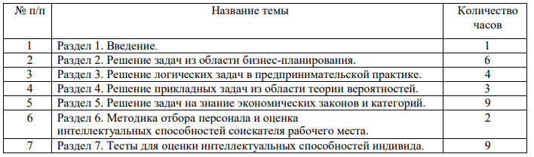
3. Планируемые результаты
В результате изучения курса «Математика и бизнес» учащиеся получают возможность знать и понимать:
1. историю развития торговли, денежного обращения, бизнеса;
2. природу и сущность рассматриваемых экономических процессов;
3. основные термины и понятия: маркетинговые исследования, контракт, производительность труда, процент, прибыль, налоги и т.д.
4. функции розничной и оптовой торговли.
уметь:
1. объяснять, на основе какого математического аппарата основано содержание конкретной экономической задачи или ситуации;
2. правильно применять основные категории, понятия, наиболее употребляемые формулы;
3. извлекать информацию из таблиц и графиков, анализировать полученные данные;
4. решать основные задачи прикладного характера на вычисление себестоимости, рентабельности, величины налога, простых и сложных процентов и др.
5. моделировать и анализировать простейшие экономические процессы.

4. Тематическое планирование.
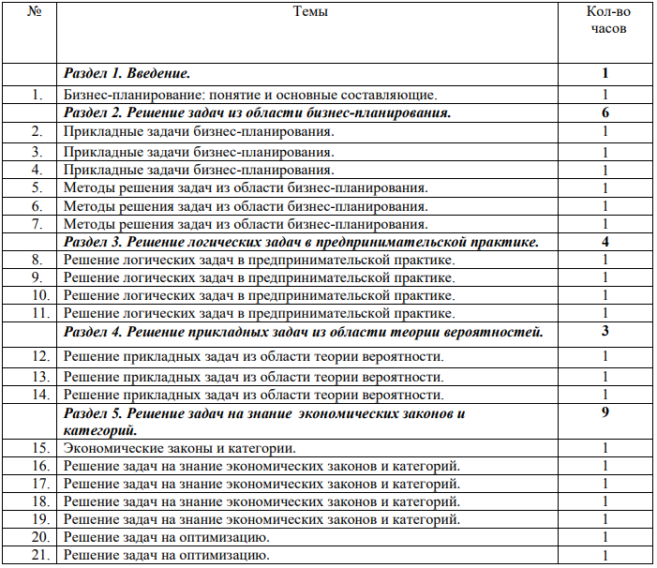
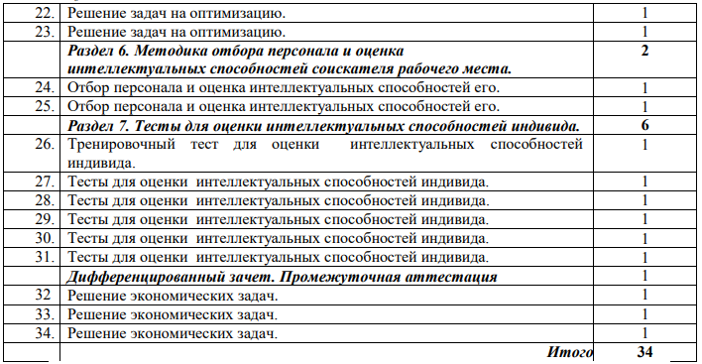

Список литературы
1. «Математика и бизнес» составлена на основе материалов, представленных в пособии авторов Лысенкер В.Л. и Лысенкер Л.Ш. «Математика и бизнес», выпущенного в рамках серии «Математика: элективный курс».-М.:ИЛЕКСА, 2011
2. Винокуров, Е.Ф.Новый задачник по экономике с решениями: Пособие для учащихся 10-11 классов / Е.Ф.Винокуров, Н.А. Винокурова. – М.: Вита-Пресс,2013.-223с.
3.Симонов, А.С.Экономика на уроках математики. / А.С.Симонов. – М.: Школа-Пресс, 1999. – 157с.
4.Лозовский, Л.Ш. Словарь современных экономических терминов / Л.Ш.Лозовский, Б.А.Райзберг. – М.: Айрис-пресс, 2009. – 480с.

